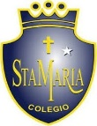
Colegio santa María de Maipú
Departamento de artes, tecnología y música.
Correo: musicaprimerciclo.smm@gmail.com
Canal de YouTube: Departamento de Artes SMM
Nivel: Primero Básico.
Link: https://youtu.be/qzRrhDbz8e4
Guía de apreciación Nº18 Música

Nombre_______________________________________ Curso: _______ Fecha: _______

OA3: Escuchar música en forma abundante de diversos contextos y culturas poniendo énfasis en: Tradición escrita (docta), piezas instrumentales y/o vocales de corta duración.
OA4: Cantar al unísono y tocar instrumentos de percusión.
-Comunicar sus impresiones, emociones e ideas respecto de diversas obras de arte, producciones propias y de sus pares (artesanías, piezas musicales, obras plásticas y escénicas, entre otros).
Instrucciones: Con la ayuda de tus padres, lee y realiza las actividades.

“El desarrollo de las guías de autoaprendizaje puedes imprimirlas y archivarlas en una carpeta por asignatura o puedes guardarla digitalmente y responderlas en tu cuaderno (escribiendo sólo las respuestas debidamente especificadas, n° de guía, fecha y número de respuesta.”

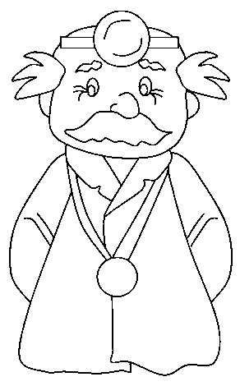
¡Hola niños!!! hoy vamos trabajar y cantar sobre la higiene personal.
https://www.youtube.com/watch?v=Uc1FvNb1v78

Actividad: Antes de responder, debes escuchar y observar la canción que aparece en el link anterior.

¿En base a la canción escuchada, cual es el mensaje para nuestra higiene?
- La alimentación
- Higiene bucal
- Higiene de todo el cuerpo.

¿En base a la canción escuchada, cual es el mensaje para nuestra higiene bucal?
- Lavarse los dientes sólo una vez al día
- Lavarse los dientes después de cada comida
- No lavarse los dientes.

Actividad: Pinta sólo los elementos que se utilizan para tener una buena higiene bucal.

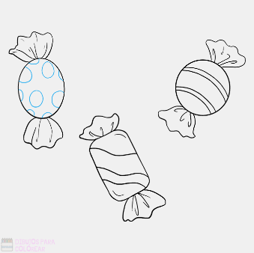
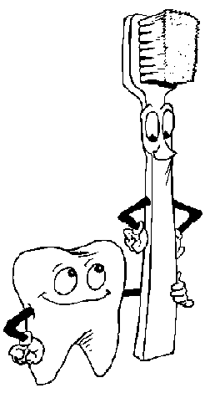

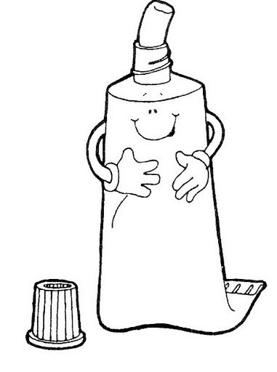

Actividad: Practica en tu metalófono la canción de la higiene.

Primera parte:
Do Mi Do Mi Sol Sol Do Mi Do Mi Sol Sol

Segunda parte:
La La Sol Sol Fa Fa Mi Mi Re Re Do.
